យុទ្ធសាស្ត្រភាពចម្រុះផ្នែកវប្បធម៌ និងភាសា
ឆ្នាំ 2023-2027

អ្វីដែលយើងបានធ្វើរួចហើយ

សេចក្ដីសង្ខេប អំពីឯកសារងាយស្រួលអាន (Easy Read)

Khmer | ភាសាខ្មែរ

របៀបប្រើប្រាស់របាយការណ៍នេះ
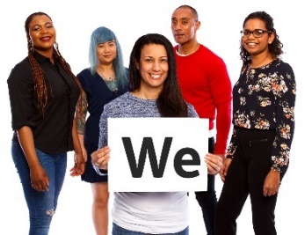 | ទីភ្នាក់ងារធានារ៉ាប់រងជនពិការថ្នាក់ជាតិ (NDIA) បានសរសេរ របាយការណ៍នេះ។ នៅពេលអ្នកឃើញពាក្យ ‘យើង’ (we) វាមានន័យថា NDIA។
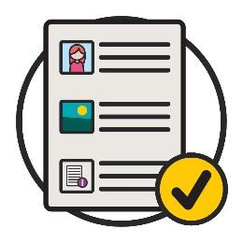 | យើងបានសរសេររបាយការណ៍នេះតាមរបៀបមួយដែលងាយស្រួល  អាន។  យើងប្រើប្រាស់រូបភាពដើម្បីពន្យល់ពីគំនិតមួយចំនួន។
យើងបានសរសេរពាក្យសំខាន់ៗមួយចំនួនជា អក្សរដិត (bold)។
នេះមានន័យថា អក្សរទាំងទាំងនោះគឺក្រាស់ជាង និងខ្មៅជាង។
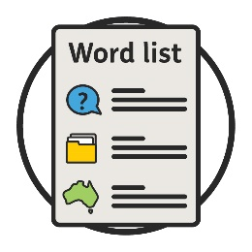 | យើងពន្យល់ពីអត្ថន័យនៃពាក្យទាំងនេះមានន័យដូចមេ្តច។  មានបញ្ជីពាក្យទាំងនេះនៅលើទំព័រ 30។
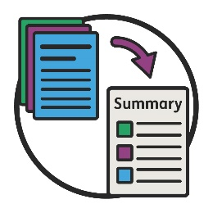 | របាយការណ៍ងាយស្រួលអាននេះ គឺជាសេចក្ដីសង្ខេបនៃរបាយការណ៍ មួយទៀត។ នេះមានន័យថា វារួមបញ្ចូលតែគំនិតសំខាន់បំផុត ប៉ុណ្ណោះ។
អ្នកអាចរកមើលរបាយការណ៍ផ្សេងទៀតនៅលើគេហទំព័ររបស់យើង។
www.ndis.gov.au
អ្នកអាចស្នើសុំជំនួយដើម្បីអានរបាយការណ៍នេះបាន។
មិត្តភក្តិ សមាជិកគ្រួសារ ឬអ្នកជួយគាំទ្រ ប្រហែលជាអាច ជួយអ្នកបានដែរ។

តើមានអ្វីខ្លះនៅក្នុងរបាយការណ៍នេះ?
តើរបាយការណ៍នេះនិយាយអំពីអ្វី? 4
ការប្រើប្រាស់សហការរចនា 6
តើយើងបានធ្វើការជាមួយសហគមន៍យ៉ាងដូចម្ដេច? 7
តើសហគមន៍បានប្រាប់យើងអ្វីខ្លះ? 9
ប្រធានបទ និងគោលដៅរបស់យើង 12
1. ការផ្ដោតលើអ្នកចូលរួម CALD នៅពេលយើងធ្វើការ 14
2. ការធ្វើឱ្យប្រាកដថាបុគ្គលិករបស់យើងមានជំនាញត្រឹមត្រូវ 17
3. របៀបដែលយើងចែករំលែកព័ត៌មាន 19
4. ជម្រើស និងការគ្រប់គ្រង 21
5. ទិន្នន័យអំពីអ្នកចូលរួម CALD 23
តើមានអ្វីកើតឡើងបន្ទាប់ទៀត? 26
ព័ត៌មានបន្ថែម 28
បញ្ជីពាក្យ 30

តើរបាយការណ៍នេះនិយាយអំពីអ្វី?
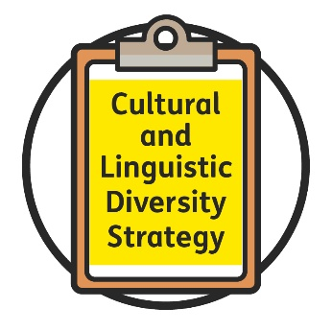 | យើងបានសរសេរយុទ្ធសាស្ត្រភាពចម្រុះផ្នែកវប្បធម៌ និងភាសានេះ (Cultural and Linguistic Diversity Strategy)។  យើងហៅវាថាយុទ្ធសាស្ត្រ។
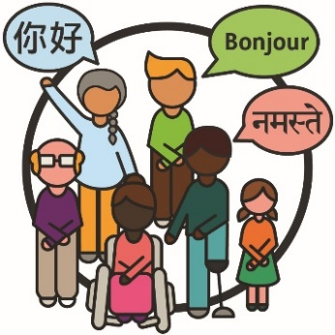 | មនុស្សមានភាពចម្រុះផ្នែកវប្បធម៌ និងភាសា (CALD)៖  - ចេញមកពីសាវតាផ្សេងៗគ្នា  - និយាយភាសាផ្សេងក្រៅពីភាសាអង់គ្លេស។
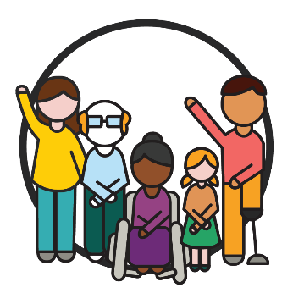 | ហើយ អ្នកចូលរួម គឺជាមនុស្សដែលមានពិការភាព ដែលចូលរួមក្នុង NDIS។
 | យុទ្ធសាស្ត្រនេះពន្យល់ពីរបៀបដែលអ្នកចូលរួម CALD អាចទទួលបានការគាំទ្រ និងសេវាកម្មនានាដែលពួកគេត្រូវការ។
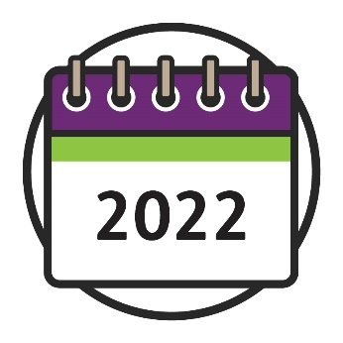 | យុទ្ធសាស្ត្រនេះនឹងបញ្ចប់នៅក្នុងឆ្នាំ 2022។
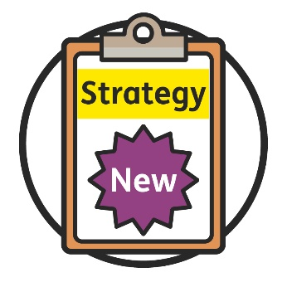 | យើងកំពុងរៀបចំបង្កើតយុទ្ធសាស្ត្រថ្មីមួយ (Strategy)។  វានឹងចាប់ផ្ដើមក្នុងឆ្នាំ 2023។
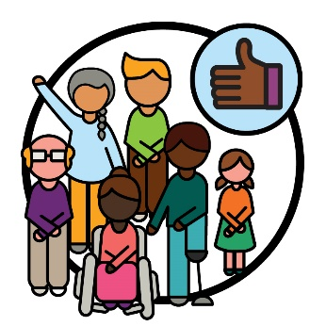 | យើងចង់ធ្វើការជាមួយសហគមន៍ដើម្បីធ្វើឱ្យប្រាកដថាយុទ្ធសាស្ត្រនេះ  ដំណើរការបានល្អសម្រាប់អ្នកចូលរួម CALD។
របាយការណ៍នេះពន្យល់ពីរបៀបដែលយើងនឹងធ្វើការជាមួយសហគមន៍ដើម្បី៖
- រៀបចំបង្កើតយុទ្ធសាស្ត្រថ្មីរបស់យើង
- រៀបចំផែនការអំពីរបៀបដំណើរការឆ្ពោះទៅកាន់គោលដៅរបស់យើង។
 | នេះរួមមានអ្វីដែលយើង៖
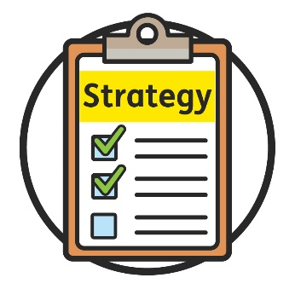 | - បានធ្វើរួចហើយ
 | - រៀបចំផែនការដើម្បីធ្វើបន្ទាប់ទៀត។

ការប្រើប្រាស់សហការរចនា
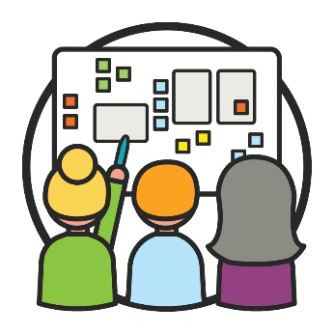 | សហការរចនាគឺនៅពេលមនុស្សធ្វើការជាមួយគ្នាដើម្បីរៀបចំផែនការអ្វីមួយដែលថ្មី។  យើងចង់ប្រើប្រាស់សហការរចនា ដើម្បីរៀបចំបង្កើតយុទ្ធសាស្ត្រថ្មី។
 | យើងចង់ស្វែងយល់បន្ថែមទៀតអំពី៖
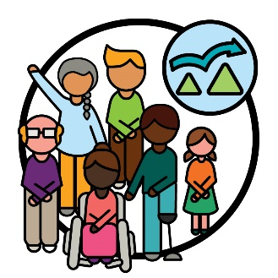 | - បញ្ហាប្រឈមអ្វីខ្លះដែលអ្នកចូលរួម CALD ជួបប្រទះ
 | - របៀបដែលយុទ្ធសាស្ត្រថ្មីអាចជួយដោះស្រាយបញ្ហាទាំងនេះ។
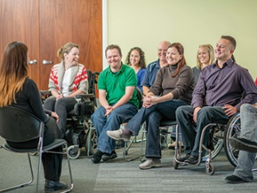 | យើងក៏ចង់ធ្វើការជាមួយសហគមន៍ផងដែរដើម្បី៖  - ចែករំលែកយុទ្ធសាស្ត្រថ្មី  - ធ្វើឱ្យប្រាកដថាវាដំណើរការបានល្អ។
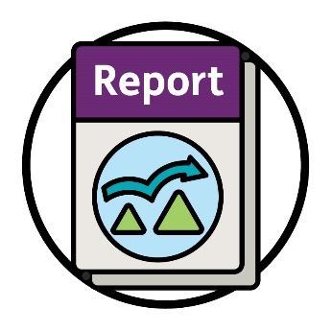 | របាយការណ៍នេះគឺអំពីបញ្ហាប្រឈមនានាដែលមនុស្ស CALD ជួបប្រទះ។

តើយើងបានធ្វើការជាមួយសហគមន៍យ៉ាងដូចម្ដេច?
 | ចាប់ពីខែតុលា ដល់ខែធ្នូ ឆ្នាំ 2021 យើងបានធ្វើការជាមួយ សហគមន៍ដើម្បីស្វែងយល់ថាតើអ្នកចូលរួម CALD ប្រឈមនឹងអ្វីខ្លះ។
 | យើងបានធ្វើការជាមួយ៖
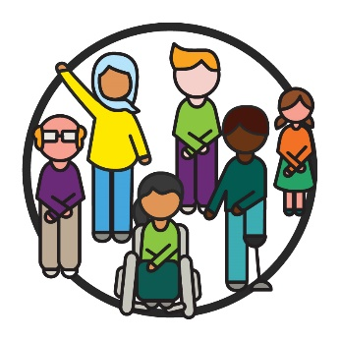 | - អ្នកចូលរួម CALD
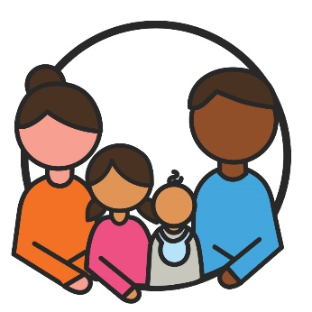 | - គ្រួសារ និងអ្នកថែទាំរបស់ពួកគេ
 | - អង្គការនានាដែលធ្វើការជាមួយមនុស្ស CALD
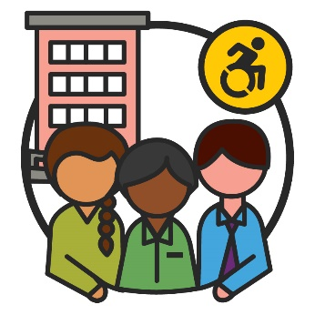 | - អង្គការពិការភាពនានា។

យើងបានដំណើរការក្រុមនានា ដែលមនុស្សអាចនិយាយអំពី គំនិតរបស់ពួកគេ។
ហើយយើងបាននិយាយទៅកាន់មនុស្សនានា ម្នាក់ទល់នឹងម្នាក់។

តើសហគមន៍បានប្រាប់យើងអ្វីខ្លះ?
 | មនុស្សបានចែករំលែកថាវាអាចពិបាកយល់ពីរបៀបដែល NDIS ដំណើរការ។
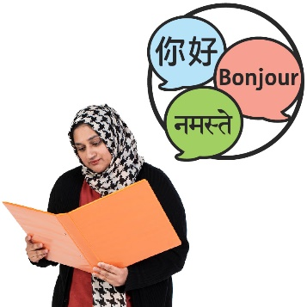 | ហើយពួកគេបានប្រាប់យើងអំពីព័ត៌មានជាភាសាផ្សេងទៀត ដែលមិនតែងតែងាយស្រួលសម្រាប់អ្នកចូលរួម CALD ដើម្បីប្រើប្រាស់នោះទេ។
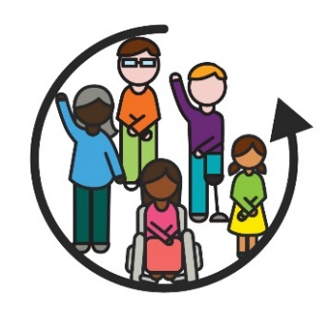 | ពួកគេបានប្រាប់យើងពីរបៀបដែល NDIS ដំណើរការមិន រួមបញ្ចូល អ្នកចូលរួម CALD ទេ។  នៅពេលអ្វីមួយដែលរួមបញ្ចូល នោះមនុស្សគ្រប់រូបអាច៖  - រកឃើញ និងប្រើប្រាស់ព័ត៌មាន  - ចូលរួមក្នុងការធ្វើសេចក្ដីសម្រេចចិត្តនានា។
 | មនុស្សបានចែករំលែកថាបុគ្គលិក NDIS មិនតែងតែយល់ពី របៀបគាំទ្រអ្នកចូលរួម CALD នោះទេ។
 | ពួកគេក៏បានប្រាប់យើងផងដែរថាវាពិបាកដើម្បីរក និងប្រើប្រាស់ សេវាកម្មនានាដែលសមស្របនឹងអ្វីដែលអ្នកចូលរួម CALD ត្រូវការ។
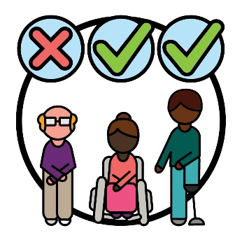 | មនុស្សបានចែករំលែកថារបៀបដែលយើងពន្យល់ ‘CALD’ មិនរួមបញ្ចូលមនុស្សគ្រប់រូបដែលមកពីសាវតា CALD នានានោះទេ។
 | ហើយពួកគបានប្រាប់យើងថាវាពិបាកស្វែងរកព័ត៌មានពី NDIS ទាក់ទងនឹងអ្នកចូលរួម CALD។

អ្វីដែលយើងគួរផ្ដោតលើ
 | មនុស្សបានប្រាប់យើងថាយើងត្រូវការផ្ដោតលើការយល់ដឹងពីរបៀបដែល៖
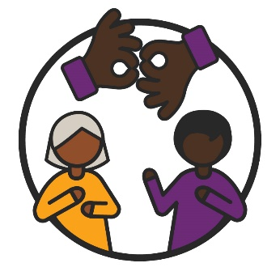 | - អ្នកចូលរួម CALD ចង់ឱ្យយើងធ្វើទំនាក់ទំនងជាមួយពួកគេ
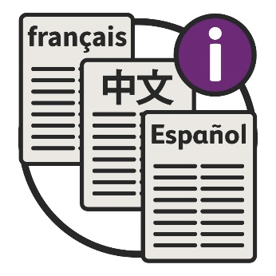 | - ព័ត៌មានជាភាសាផ្សេងទៀតដំណើរការបានល្អ។

ពួកគេបានចែករំលែកថាយើងត្រូវការគិតអំពីអ្វីដែលអ្នកចូលរួម CALD ត្រូវការ នៅពេល៖
- ដំណើរការ NDIS
- សរសេរផែនការនានា
- ធ្វើសេចក្ដីសម្រេចចិត្តនានា។
មនុស្សបានប្រាប់យើងថាយើងត្រូវការគាំទ្របុគ្គលិកគាំទ្ររបស់យើង
ដើម្បីបន្តរៀនសូត្រអំពីរបៀបធ្វើការជាមួយអ្នកចូលរួម CALD។
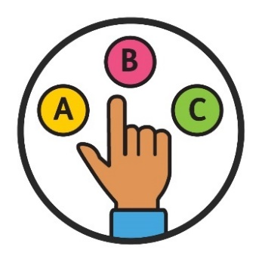 | ពួកគេបានចែករំលែកថាយើងត្រូវការផ្ដល់ឱ្យអ្នកចូលរួម CALD នូវជម្រើស និងការគ្រប់គ្រងច្រើនទៀត។
ហើយយើងត្រូវការចែករំលែកព័ត៌មានបន្ថែមទៀតអំពី៖
- អ្នកចូលរួម CALD
- ការគាំទ្រអ្វីខ្លះដែលពួកគេត្រូវការ។

ប្រធានបទ និងគោលដៅរបស់យើង
យើងបានធ្វើ កិច្ចប្រជុំពិភាក្សាតុមូល មួយក្នុងខែកុម្ភៈ ឆ្នាំ 2022។
កិច្ចប្រជុំពិភាក្សាតុមូល គឺជាក្រុមមនុស្សដែលនិយាយអំពី ប្រធានបទមួយ។
មនុស្សម្នាក់ៗមានការបញ្ចេញមតិអំពីប្រធានបទនោះ។
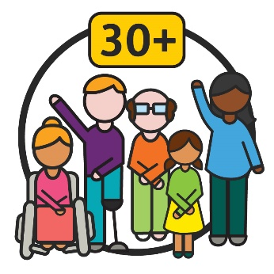 | មនុស្សជាង 30 នាក់ បានចូលរួមនៅក្នុងកិច្ចប្រជុំពិភាក្សា។  ហើយពួកគេបាននិយាយអំពីអ្វីដែលសហគមន៍បានប្រាប់យើង។
កិច្ចប្រជុំពិភាក្សា បានប្រើប្រាស់គំនិតទាំងនេះដើម្បីបង្កើត ប្រធានបទ (themes) និងគោលដៅនានាសម្រាប់យុទ្ធសាស្ត្រថ្មីរបស់យើង។
ប្រធានបទនានាគឺជាគំនិតសំខាន់ៗដែលបានមកពីផ្នែកផ្សេងៗនៃ
ការងារ និងជីវិតរបស់យើង។
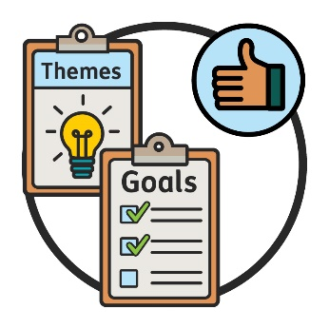 | នៅថ្ងៃទី 24 ខែឧសភា ឆ្នាំ 2022 យើងបានដឹកនាំធ្វើកិច្ចប្រជុំពិភាក្សាតុមូលមួយទៀត។  នៅឯកិច្ចប្រជុំពិភាក្សាតុមូលនោះ មនុស្សគ្រប់រូបបានយល់ស្រប លើប្រធានបទ និងគោលដៅនានាដែលយើងគួរធ្វើការឆ្ពោះទៅរក។

តើប្រធានបទរបស់យើងមានអ្វីខ្លះ?
កិច្ចប្រជុំពិភាក្សាតុមូលបានសម្រេចលើប្រធានបទចំនួន 5។
ប្រធានបទនីមួយៗមានបញ្ជីគោលដៅនានា។
យើងនឹងប្រើប្រាស់សហការរចនាដើម្បីធ្វើឱ្យប្រាកដថាប្រធានបទ និងគោលដៅនានារបស់យើងនឹងដំណើរការបានល្អសម្រាប់អ្នកចូលរួម CALD។
នេះនឹងជួយអ្នកចូលរួម CALD៖
- មានបទពិសោធន៍កាន់តែប្រសើរឡើងជាមួយនឹង NDIS
- ទទួលបានការគាំទ្រដែលពួកគេត្រូវការ។
យើងពន្យល់ប្រធានបទនីមួយៗឱ្យកាន់តែលម្អិតថែមទៀតនៅលើទំព័រខាងក្រោម។

1. ការផ្ដោតលើអ្នកចូលរួម CALD នៅពេលយើងធ្វើការ
យើងត្រូវតែធ្វើឱ្យប្រាកដថាយើងគិតអំពីអ្វីដែលអ្នកចូលរួម CALD ត្រូវការ នៅពេលយើង៖
- ដំណើរការ NDIS
- សរសេរផែនការនានា
- ធ្វើសេចក្ដីសម្រេចចិត្តនានា។
 | យើងត្រូវការផ្ដោតលើអ្វីដែលមនុស្សម្នាក់ៗត្រូវការ។
ហើយយើងត្រូវតែធ្វើឱ្យប្រាកដថារបៀបដែលយើងធ្វើអ្វីៗដំណើរការ
បានល្អសម្រាប់មនុស្សមកពីសាវតា CALD ផ្សេងៗគ្នា។
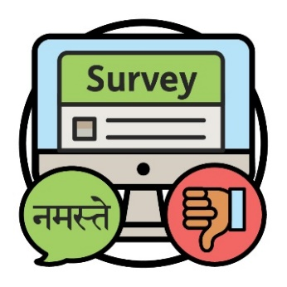 | ឧទាហរណ៍ គេហទំព័រដែលយើងប្រើប្រាស់ដើម្បីធ្វើការស្ទង់មតិ មិនដំណើរការសម្រាប់ភាសាផ្សេងៗគ្នាទេ។
 | យើងក៏ត្រូវការផែនការមួយដើម្បីធ្វើឱ្យប្រាកដថាសេវាកម្ម និងការគាំទ្រនានាមានសុវត្ថិភាពសម្រាប់រាល់ វប្បធម៌។
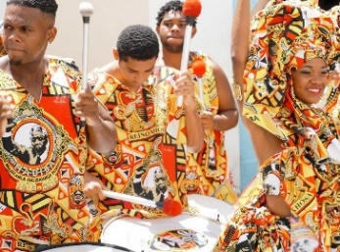 | វប្បធម៌របស់អ្នកគឺ៖  - របៀបរស់នៅរបស់អ្នក  - អ្វីដែលសំខាន់ចំពោះអ្នក។

តើគោលដៅរបស់យើងមានអ្វីខ្លះ?
 | យើងចង់ធ្វើឱ្យប្រាកដថារាល់អ្នកចូលរួម CALD អាចចូលរួមក្នុង សេចក្ដីសម្រេចចិត្តនានាទាក់ទងនឹងការគាំទ្ររបស់ពួកគេ។
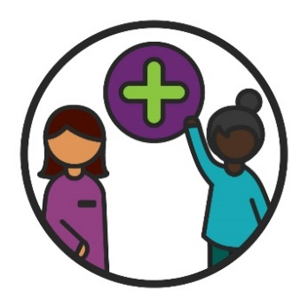 | នេះរួមមាន នៅពេលពួកគេ៖  - ចូលរួមជាមួយ NDIS  - រៀបចំផែនការសម្រាប់ការគាំទ្ររបស់ពួកគេ  - ប្រើប្រាស់ការគាំទ្ររបស់ពួកគេ។

 | នេះមានន័យថាយើងត្រូវតែគិតអំពីរបៀបគាំទ្រដល់អ្នកចូលរួម CALD នៅពេលពួកគេធ្វើដូច្នេះ។
 | យើងចង់ធ្វើឱ្យសេវាកម្មនានារបស់យើងមានសុវត្ថិភាព និងស្វាគមន៍។
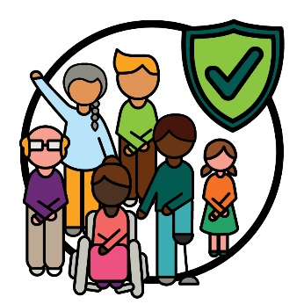 | យើងចង់ធ្វើការជាមួយសហគមន៍ដើម្បីយល់ដឹងពីរបៀបដែលសេវាកម្ម  នានាអាចមានសុវត្ថិភាពសម្រាប់វប្បធម៌ទាំងអស់។
 | នេះរួមមានការយល់ស្របលើអ្វីដែលមានន័យ សម្រាប់សេវាកម្មមួយដែលមានសុវត្ថិភាព។

2. ការធ្វើឱ្យប្រាកដថាបុគ្គលិករបស់យើងមានជំនាញត្រឹមត្រូវ
បុគ្គលិករបស់យើងគួរយល់ដឹងដឹងអំពី៖
- របៀបធ្វើការជាមួយអ្នកចូលរួម CALD
- ការគាំទ្រអ្វីខ្លះដែលពួកគេត្រូវការ។
ពួកគេក៏ត្រូវការយល់ដឹងផងដែរពីរបៀបផ្ដល់សេវាកម្មនានាដែលមាន៖
- ការរួមបញ្ចូល
- សុវត្ថិភាពសម្រាប់វប្បធម៌ទាំងអស់។
នៅពេលយើងនិយាយអំពីបុគ្គលិករបស់យើង នេះរួមមាន មនុស្សដែលធ្វើការជាមួយអ្នកចូលរួមនានា។

 | បុគ្គលិករបស់យើងក៏រួមបញ្ចូលមនុស្សដែល៖
 | - ធ្វើការនៅក្នុងការិយាល័យរបស់យើង
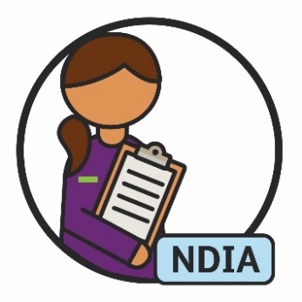 | - ដំណើរការ NDIS។

តើគោលដៅរបស់យើងមានអ្វីខ្លះ?
យើងចង់ឱ្យបុគ្គលិករបស់យើងយល់ដឹងពីអ្វីដែលអ្នកចូលរួម CALD ត្រូវការ។
ហើយយើងចង់ឱ្យបុគ្គលិករបស់យើងគាំទ្រដល់ពួកគេ។
យើងក៏ចង់ឱ្យការងាររបស់យើងមានសុវត្ថិភាពសម្រាប់វប្បធម៌ទាំងអស់ផងដែរ។

3. របៀបដែលយើងចែករំលែកព័ត៌មាន
ព័ត៌មានដែលយើងចែករំលែកគួរតែងាយស្រួលយល់។
នេះរួមមាននៅពេលយើងចែករំលែកវាជាភាសាផ្សេងៗគ្នា។
យើងគួរតែគិតអំពី៖
- ពាក្យអ្វីខ្លះដែលយើងប្រើប្រាស់
- របៀបដែលវប្បធម៌ផ្សេងៗគ្នាយល់ពីពាក្យទាំងនោះ។
យើងគួរស្វែងយល់ពីរបៀបចែកព័ត៌មានបន្ថែមទៀត៖
- ដែលងាយស្រួលយល់
- ជាភាសាផ្សេងៗគ្នា។
យើងគួរមាន អ្នកបកប្រែផ្ទាល់មាត់បន្ថែមទៀត។
ហើយយើងគួរគាំទ្រពួកគេ។
អ្នកបកប្រែផ្ទាល់មាត់ គឺជាអ្នកណាម្នាក់ដែល៖
- និយាយភាសារបស់អ្នក
- ជួយឱ្យអ្នកយល់ពីអ្វីដែលអ្នកណាម្នាក់និយាយ។

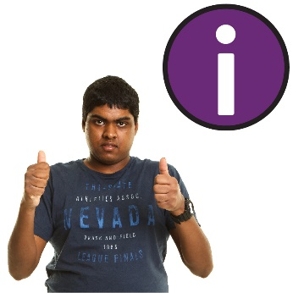 | យើងគួរធ្វើឱ្យប្រាកដថាសហគមន៍ CALD នានាអាចរក និងប្រើប្រាស់ព័ត៌មានដែលយើងចែករំលែក។
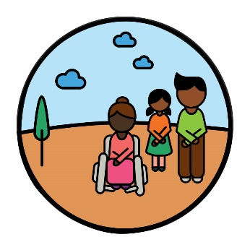 | យើងគួរគិតអំពីរបៀបចែករំលែកព័ត៌មានជាមួយសហគមន៍នានា ដែលពិបាកទាក់ទិនក្នុងការចូលរួម។  ឧទាហរណ៍ ការចែករំលែកព័ត៌មានតាមវិធីផ្សេងៗគ្នា ដូចជាទៅជួបផ្ទាល់។

តើគោលដៅរបស់យើងមានអ្វីខ្លះ?
យើងចង់ស្វែងរកវិធីកាន់តែប្រសើរឡើងក្នុងការភ្ជាប់ទំនាក់ទំនងជាមួយសហគមន៍ និងអ្នកចូលរួម CALD នានា។
យើងចង់បានអ្នកចូលរួម CALD បន្ថែមទៀតដើម្បីយល់ដឹងអំពីសេវាកម្ម អ្នកបកប្រែផ្ទាល់មាត់ដោយឥតគិតថ្លៃដែលយើងមាន។
ហើយយើងចង់បានអ្នកចូលរួម CALD បន្ថែមទៀតដើម្បីប្រើប្រាស់ សេវាកម្មទាំងនេះ។
យើងចង់ចែករំលែកព័ត៌មានច្រើនទៀត៖
- ដែលងាយស្រួលយល់
- ជាភាសាផ្សេងៗគ្នា។

4. ជម្រើស និងការគ្រប់គ្រង
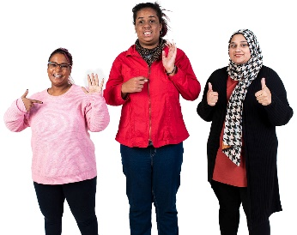 | គួរមានការគាំទ្រ និងសេវាកម្មបន្ថែមទៀតដែលបំពេញទៅតាម សេចក្ដីត្រូវការរបស់អ្នកចូលរួម CALD។
អ្នកចូលរួម CALD គួរតែទទួលបានការគាំទ្រដើម្បីរក និងប្រើប្រាស់ អ្នកផ្ដល់សេវាកម្ម ដែលសមស្របតាមសេចក្ដីត្រូវការរបស់ពួកគេ។
អ្នកផ្ដល់សេវាកម្មគាំទ្រមនុស្សដទៃទៀត តាមរយៈការផ្ដល់សេវាកម្មមួយ។
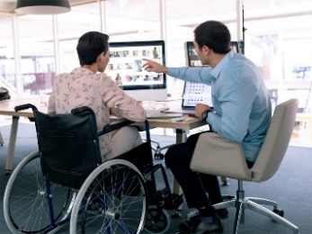 | អ្នកផ្ដល់សេវាកម្មក៏គួរទទួលបានការគាំទ្របន្ថែមទៀតផងដែរ ដើម្បីស្វែងយល់ពីរបៀបផ្ដល់សេវាកម្មនានាដល់អ្នកចូលរួម CALD។
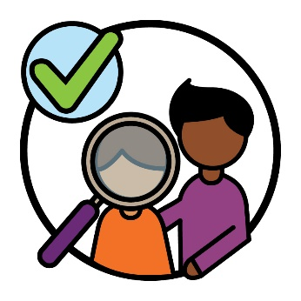 | ហើយអ្នកផ្ដល់សេវាកម្មច្រើនទៀតគួរផ្ដល់ជូនសេវាកម្មនានាដែលផ្ដោតលើមនុស្សមកពីសាវតា CALD។

តើគោលដៅរបស់យើងមានអ្វីខ្លះ?
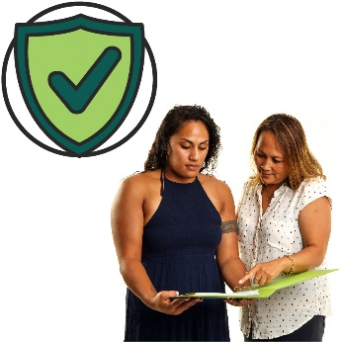 | យើងចង់គាំទ្រអ្នកចូលរួម CALD ដើម្បីរក និងប្រើប្រាស់សេវាកម្ម នានាដែលមានសុវត្ថិភាពសម្រាប់វប្បធម៌របស់ពួកគេ។
យើងក៏ចង់ឱ្យអ្នកផ្ដល់សេវាកម្មច្រើនទៀតផ្ដល់ជូនសេវាកម្មនានាដែល៖
- គោរពវប្បធម៌ទាំងអស់
- ដំណើរការល្អសម្រាប់អ្នកចូលរួម CALD
- មានសុវត្ថិភាពសម្រាប់វប្បធម៌ទាំងអស់។

5. ទិន្នន័យអំពីអ្នកចូលរួម CALD
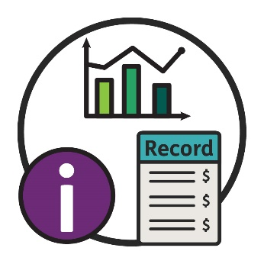 | នៅពេលយើងនិយាយអំពី ទិន្នន័យ យើងមានន័យថា៖  - ការពិតនានា  - ព័ត៌មាន  - កំណត់ត្រានានា។
យើងត្រូវការទិន្នន័យប្រសើរជាងមុន ដើម្បីយល់ដឹងអំពី៖
- អ្នកចូលរួម CALD
- ការគាំទ្រអ្វីខ្លះដែលពួកគេត្រូវការ។
 | យើងត្រូវការទិន្នន័យបន្ថែមទៀតអំពីមនុស្ស CALD ដែល៖
 | - មកពីវប្បធម៌ផ្សេងៗគ្នា
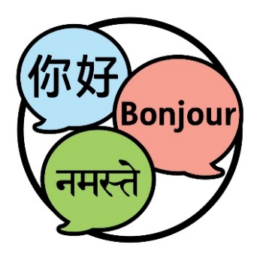 | - និយាយភាសាផ្សេងៗគ្នា។
 | នេះមានន័យថាយើងត្រូវតែសួរសំណួរដែលត្រឹមត្រូវ។
 | វាគួរតែងាយស្រួលសម្រាប់មនុស្សគ្រប់រូបដើម្បីស្វែងរក និងប្រើប្រាស់ទិន្នន័យអំពីអ្នកចូលរួម CALD។
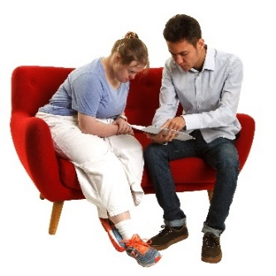 | ហើយមនុស្សគួរតែទទួលបានការគាំទ្រដើម្បីរក និងប្រើប្រាស់ទិន្នន័យនេះ។
យើងក៏គួរបន្តធ្វើតាមបទប្បញ្ញត្តិដូចខាងក្រោមផងដែរ អំពីរបៀបដែលយើងប្រមូលព័ត៌មាន និងចែករំលែកទិន្នន័យ។
បទប្បញ្ញត្តិទាំងនេះជួយរក្សាមនុស្សឱ្យមានសុវត្ថិភាព។

តើគោលដៅរបស់យើងមានអ្វីខ្លះ?
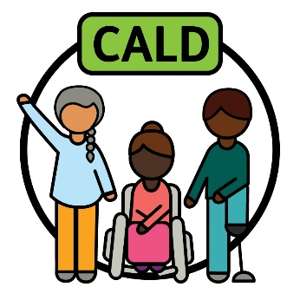 | យើងចង់ប្រើប្រាស់វិធីមួយដើម្បីពន្យល់ ‘CALD’ ដែលរួមបញ្ចូលមនុស្ស CALD ទាំងអស់។
 | នេះអាចជួយយើងឱ្យប្រមូលទិន្នន័យបានកាន់តែប្រសើរឡើង។

 | យើងចង់ប្រើប្រាស់ទិន្នន័យនេះដើម្បី៖
 | - ផ្ដល់សេវាកម្មបានកាន់តែប្រសើឡើងសម្រាប់អ្នកចូលរួម CALD
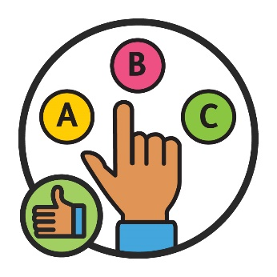 | - ធ្វើសេចក្ដីសម្រេចចិត្តល្អៗ។
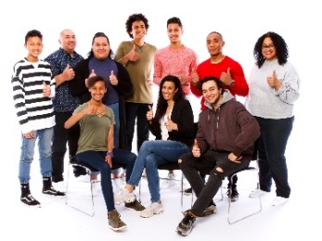 | ហើយយើងចង់ឱ្យមនុស្សកាន់តែច្រើនស្វែងរក និងប្រើប្រាស់ទិន្នន័យអំពីអ្នកចូលរួម CALD។

តើមានអ្វីកើតឡើងបន្ទាប់ទៀត?
យើងនឹងបន្តធ្វើការជាមួយសហគមន៍ដើម្បីស្វែងរកវិធីកាន់តែប្រសើរ
ឡើង ដើម្បីគាំទ្រអ្នកចូលរួម CALD។
យើងនឹងជ្រើសរើសមនុស្សសម្រាប់ ក្រុមផ្ដល់យោបល់។
ក្រុមផ្ដល់យោបល់ គឺជាក្រុមមនុស្សដែលធ្វើការជាមួយយើង ដើម្បីចែករំលែកអ្វីដែល៖
- ដំណើរការល្អ
- ត្រូវការឱ្យកាន់តែប្រសើរឡើង។
ក្រុមផ្ដល់យោបល់នឹង៖
- ជួយយើងធ្វើការជាមួយសហគមន៍ CALD នានា
- ធ្វើឱ្យប្រាកដថាយុទ្ធសាស្ត្រថ្មីដំណើរការបានល្អ។

យើងចង់ឱ្យក្រុមផ្ដល់យោបល់រួមបញ្ចូល៖
- អ្នកចូលរួម CALD
- អង្គការពិការភាពនានា
- អង្គការ CALD នានា។
យើងក៏ចង់ធ្វើការជាមួយអ្នកចូលរួម CALD និងគ្រួសារនានាផងដែរដែល៖
- និយាយភាសាផ្សេងក្រៅពីភាសាអង់គ្លេស
- មិនមានឱកាសដើម្បីបញ្ចេញមតិ។

ព័ត៌មានបន្ថែម
សម្រាប់ព័ត៌មានបន្ថែមអំពីរបាយការណ៍នេះ សូមទាក់ទងមកយើង។
អ្នកអាចចូលមើលគេហទំព័ររបស់យើង។
www.ndis.gov.au
អ្នកអាចហៅទូរសព្ទមកយើងបាន។
1800 800 110
តាមដានយើងនៅលើហ្វេសប៊ុក។
www.facebook.com/NDISAus
តាមដានយើងនៅលើធ្វីតធ័រ។
@NDIS

ការគាំទ្រដើម្បីនិយាយមកយើង
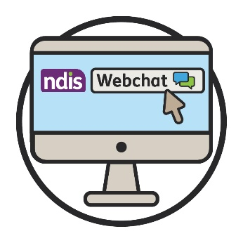 | អ្នកអាចនិយាយជាមួយយើងតាមអនឡាញ ដោយប្រើមុខងារវិបឆាត (webchat) នៅផ្នែកខាងលើនៃគេហទំព័ររបស់យើង។  www.ndis.gov.au
 | ប្រសិនបើអ្នកនិយាយភាសាផ្សេងក្រៅពីភាសាអង់គ្លេស អ្នកអាចហៅទូរសព្ទទៅ៖
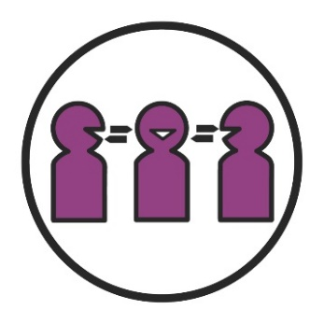 | សេវាកម្មបកប្រែភាសាសរសេរ និងបកប្រែផ្ទាល់មាត់ (TIS)  131 450
 | ប្រសិនបើអ្នកមានការពិបាកនិយាយ ឬស្ដាប់ អ្នកអាចហៅទូរសព្ទទៅ៖
TTY
1800 555 677
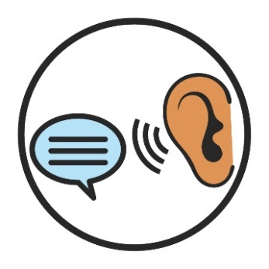 | និយាយ និងស្ដាប់ (Speak and Listen)  1800 555 727
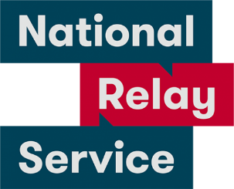 | សេវាកម្មជាតិផ្នែកប្រាស្រ័យទាក់ទងជាមួយជនពិការ (National Relay Service)  133 677  www.relayservice.gov.au

បញ្ជីពាក្យ
បញ្ជីនេះពន្យល់ពីអត្ថន័យនៃពាក្យ អក្សរដិត នៅក្នុងឯកសារនេះ។
ក្រុមផ្ដល់យោបល់
ក្រុមផ្ដល់យោបល់ គឺជាក្រុមមនុស្សដែលធ្វើការជាមួយយើងដើម្បី ចែករំលែកអ្វីដែល៖
- ដំណើរការល្អ
- ត្រូវការឱ្យប្រសើរថែមទៀត។
សហការរចនា
សហការរចនា គឺនៅពេលមនុស្សធ្វើការជាមួយគ្នាដើម្បីរៀបចំ ផែនការអ្វីមួយដែលថ្មី។
មានភាពចម្រុះផ្នែកវប្បធម៌ និងភាសា (CALD)
មនុស្ស CALD៖
- ចេញមកពីសាវតាផ្សេងៗគ្នា
- និយាយភាសាផ្សេងក្រៅពីភាសាអង់គ្លេស។
វប្បធម៌
វប្បធម៌របស់អ្នកគឺ៖
- របៀបរស់នៅរបស់អ្នក
- អ្វីដែលសំខាន់ចំពោះអ្នក។
ទិន្នន័យ
យើងនិយាយអំពីទិន្នន័យ យើងមានន័យថា៖
- ការពិតនានា
- ព័ត៌មាន
- កំណត់ត្រានានា។
ការរួមបញ្ចូល
នៅពេលអ្វីមួយដែលរួមបញ្ចូល នោះមនុស្សគ្រប់រូបអាច៖
- រកឃើញ និងប្រើប្រាស់ព័ត៌មាន
- ចូលរួមក្នុងការធ្វើសេចក្ដីសម្រេចចិត្តនានា។
អ្នកបកប្រែផ្ទាល់មាត់
អ្នកបកប្រែផ្ទាល់មាត់ គឺជាអ្នកណាម្នាក់ដែល៖
- និយាយភាសារបស់អ្នក
- ជួយឱ្យអ្នកយល់ពីអ្វីដែលអ្នកណាម្នាក់និយាយ។
អ្នកចូលរួម
អ្នកចូលរួមគឺជាមនុស្សដែលមានពិការភាព ដែលចូលរួមក្នុង NDIS។
អ្នកផ្ដល់សេវាកម្ម។
អ្នកផ្ដល់សេវាកម្មគាំទ្រមនុស្សដទៃទៀត តាមរយៈការផ្ដល់សេវាកម្ម មួយ។
កិច្ចប្រជុំពិភាក្សាតុមូល
កិច្ចប្រជុំពិភាក្សាតុមូល គឺជាក្រុមមនុស្សដែលនិយាយអំពីប្រធានបទ មួយ។
មនុស្សម្នាក់ៗមានការបញ្ចេញមតិអំពីប្រធានបទនោះ។
ប្រធានបទ
ប្រធានបទនានាគឺជាគំនិតសំខាន់ៗដែលបានមកពីផ្នែកផ្សេងៗនៃ
ការងារ និងជីវិតរបស់យើង។

ក្រុមចូលប្រើប្រាស់ព័ត៌មាន (Information Access Group) បានបង្កើតឯកសារងាយស្រួលអាន នេះ ដោយប្រើរូបថតមានអាជ្ញាប័ណ្ណ និងរូបភាពតម្រូវផ្ទាល់ខ្លួន។ រូបភាពអាចមិនត្រូវបានប្រើប្រាស់ ឡើងវិញដោយគ្មានការអនុញ្ញាតឡើយ។ សម្រាប់ការសាកសួរណាមួយអំពីរូបភាពទាំងនេះ សូមចូលមើល www.informationaccessgroup.com។ សម្រង់លេខការងារ 4978។

